
Z P R A V O D A J
Obecního úřadu Křečkov Listopad/ 2016
Určeno pouze pro vnitřní potřebu obce

Vážení spoluobčané ,přejeme Vám krásné Vánoce a v novém roce mnoho štěstí,zdraví a osobních i pracovních úspěchů.


Kontakt :
Úřední hodiny na OÚ Křečkov :
Po - 16.00 - 18.00 hod (Markéta Jeníková - starostka)
St - 16.00 – 18.00 hod (Mgr. V. Raulová - místostarostka)
Mimo ú

St - 16.00 – 18.00 hod (Mgr. V. Raulová - místostarostka)

St - 16.00 – 18.00 hod (Mgr. V. Raulová - místostarostka)
Obecní úřad Křečkov
Křečkov 58
Poděbrady 290 01
telefon / fax: +420 325 630 014
e-mail : podatelna@kreckov.cz / obec@kreckov.cz

ZŠ a MŠ Křečkov - V letošním školním roce má naše škola v MŠ 18 žáků, je tedy naplněna kapacita. ZŠ má 17 žáků, 1. ročník 3, 2. ročník 4, 3. ročník 6, 4. ročník 2 a 5. ročník 2. Nově jsme zařadili výuku angličtiny již od 1. ročníku. Přestože máme všechny ročníky spojené, snažíme se některé hodiny dělit (Aj, informatika a některé hodiny českého jazyka a matematiky).
Žáci s vývojovými poruchami učení mají od letošního školního roku možnost navštěvovat ambulantní nácviky, kde je jim věnována individuální péče. V této oblasti úzce spolupracujeme s pedagogicko- psychologickou poradnou v Nymburce.
I v letošním roce jsme pro naše žáky připravili celou řadu akcí. V září jsme byli pozváni mysliveckým sdružením do jejich chaty, kde si děti mohly vyzkoušet střelbu ze vzduchovky, poznávat zvířata, dozvědět se zajímavosti o lesní zvěři, vidět výcvik loveckého psa a své znalosti si vyzkoušet v kvízu.
Rádi bychom jim tímto poděkovali za příjemně strávené dopoledne
Ve škole proběhlo zatím jedno divadelní představení „Po stopách Karla IV.“
V nejbližší době připravujeme:
- Výlet na hrad Kokořín za svatým Martinem-prohlídka hradu spojená s tvořivou dílnou. Výletu se spolu s námi zúčastní i Česko-anglická sportovní školička LENTILS.
- Mikulášská nadílka pro MŠ
- Rozsvěcení vánočního stromu, spojené s jarmarkem
- Vánoční besídka
Veškeré informace o všech aktivitách školy, včetně fotografii, najdete na webových stránkách www.zsamskreckov.webnode.cz
Celoročně probíhá sběr papíru a v rámci Recykolohraní , sběr drobných elektrospotřebičů a baterií.
Ve školní jídelně se stravují všichni žáci a zaměstnanci školy. Pro obědy si dochází 12 strávníků.
Děkujeme všem, kteří svým přispěním pomáhají získat žákům naší školy hry a výtvarné potřeby do školní družiny. Dále děkujeme Dominiku Mazačovi za zprostředkování sponzorského daru od ČSOB v podobě SCANNERU.
Největší dík patří paní starostce a všem zastupitelům Obce, za získání financí na přístavbu MŠ. Na nové prostory se velice těšíme. Přejeme všem občanů příjemné prožití konce letošního roku, šťastné vykročení do roku nového a věříme, že naší škole zachováte přízeň i nadále.
Kolektiv zaměstnanců ZŠ a MŠ Křečkov

Pozvánka na předvánoční prodejní výstavu. 
V úterý 22.11.2016 od 14 do 16 hodin v prostorách obecního úřadu proběhne ukázka práce žáků SOŠ a SOU Městec Králové pod vedením paní učitelky Bc. Heleny Vorlíčkové. Zájemci o tuto akci si budou moci za poplatek 100.- Kč sami ozdobit již připravený vánoční věnec. Dále je možnost koupit již hotovou vánoční dekoraci . Informace podá paní Helena Vondráková nebo paní Martina Ottomanská na obecním úřadě. Poplatek se bude vybírat předem.Těšíme se na Vás.

Informace obecního úřadu
- Obecní úřad v Křečkově a místní knihovna bude mezi vánočními svátky uzavřen od úterý 20.12.2016. Prvním pracovním dnem v novém roce bude pondělí 2.1.2017.
- 27.11.2016 v neděli od 16:00 hod. jste srdečně zváni na tradiční rozsvícení vánočního stromu na návsi obce Křečkov.

- Tak jako každý rok můžete nosit staré a nepoužívané věci na obecní úřad . Věci poputují do sbírky Diakonie Broumov.Dobře zabalené věci (krabice,pytle)budeme vybírat do konce listopadu.

Život na vesnici.
- Co je lepší, život na vesnici nebo ve městě? To je otázka, na kterou se nedá jednoznačně odpovědět. My, co žijeme tady v Křečkově, ovšem máme jasno, je tu krásně a bude nás tu časem bydlet ještě víc!!! Staví se zde domky na nových parcelách, kupují se starší domečky a provádí jejich rekonstrukce.
- Neopominutelnou součástí je soužití obyvatel - nové sousedské vztahy. Ve městě se lidé jeden o druhého příliš nezajímá, na vesnici je to jinak. Toho nového všichni zaregistrují, ale on si jich vůbec nevšímá, vždyť je ani nepozdravil! Je to tak, ten nový zdraví jen ty, co zná. Někdy mu to dojde, že by měl zdravit všechny, často ho to však ani nenapadne. Takže co s tím? Iniciativu by měli převzít starousedlíci. Rozhovor se nejlíp naváže přes malé dítě, přes pejska, hezkou předzahrádku apod. Každého potěší zájem, pár vět navíc přidaných k obyčejnému pozdravu. Zejména starší lidé jsou trošku zvědaví, proto uvítají jakoukoli informaci od toho nového, tak proč jí neposkytnout!?
- A víte jaká jedna z úžasných výhod života na vesnici?
- Nemusíte hlídat svého manžela nebo manželku, desítky očí to dělají za Vás.
Pisatelka z Křečkova…
Přidejte i Vy své příspěvky…
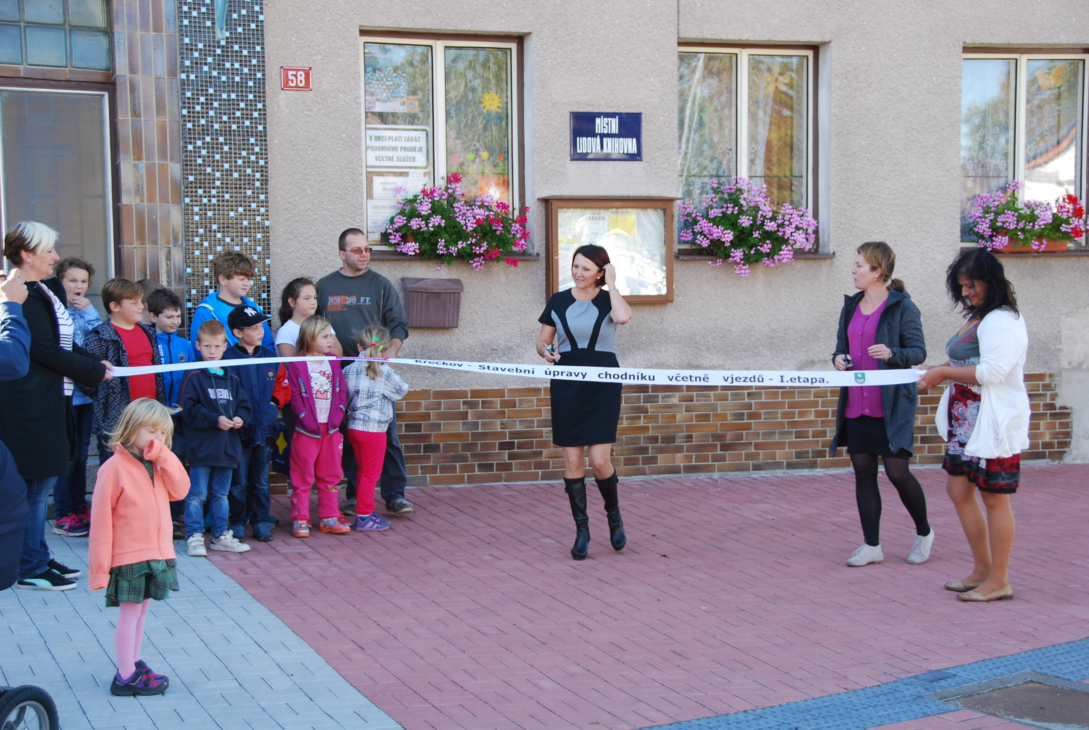
Informace Obecního úřadu Křečkov:

V průběhu listopadu tohoto roku budou zahájeny stavební práce na akci ,,Přístavba ZŠ Křečkov“.
Pro stavbu jmenované akce byla na základě výběrového řízení vybrána firma BFK service a.s.,
IČ: 27155153, Komenského nám. 54, 281 44 Zásmuky. Předpokládané stavební náklady akce dle smlouvy o dílo činí 9.351.527,- bez DPH, z toho přislíbené dotační prostředky z rozpočtu Středočeského kraje činí 5.337.543,- Kč.
Dokončení stavby dle harmonogramu celé akce je plánováno na červen – červenec 2017.
Plánovaný projekt řeší formou přístavby ke stávajícímu objektu základní školy vytvoření centrálního objektu v obci Křečkov, který bude plnit funkci mateřské školy, základní školy a obecního úřadu. Koncepce projektu, kdy dojde k centralizaci těchto funkcí do jednoho objektu, je velice efektivním a ekonomicky výhodným řešením. Návazně bude nově zbudovaným objektem i zabezpečeno splnění současně platných norem pro provoz těchto zařízení včetně přístupu a využití prostor pro tělesně postižené občany.
Na počátku tohoto roku byla zahájena akce „Křečkov-Stavební úpravy chodníku včetně vjezdů – I. etapa“.
V průběhu celé stavby nedošlo k žádným závažným problémům, stavba byla dokončena v termínu dle smlouvy o dílo. Celkové náklady stavby činily 2.855.227,- Kč včetně DPH, z toho přislíbená finanční částka dotace z rozpočtu Středočeského kraje činí 1.500.000,- Kč. Pevně věříme, že se nám v blízké době podaří dokončit i plánovanou II. Etapu a propojit tak chodníky celou páteřní osu naší obce směrem k Velkému Zboží a k místnímu fotbalovému hřišti směrem na obec Pátek.
Největším přínosem realizované akce je především zajištění bezpečnosti chodců z řad všech věkových kategorií občanů naší obce, ať se jedná o malé děti s rodiči, školáky nebo seniory, kteří denně využívají chodník podél silnice III. třídy.
Proto znovu apelujeme na všechny řidiče, či vlastníky nemovitostí, kteří v rozporu se zákonem zastavují nebo parkují na vjezdech u nemovitostí přiléhajících k rekonstruovanému chodníku, aby svými vozidly nebránili bezpečnému užívání chodníku a parkovali své vozy na vlastním pozemku!

Děkujeme za pochopení a ohleduplnost.

Za Obecní úřad - Markéta Jeníková

